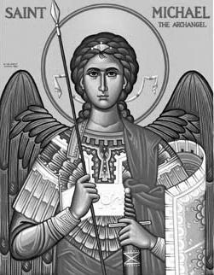

Rímskokatolícka Cirkev

Farnosť

Sv. Michala Archanjela

tel.: 032 – 779 41 76 e-mail: farnost.pobedim@abu.sk

Farské oznamy pre Pobedim
21. – 27. júna 2021
Po | Sv. Alojz
Ut | Sv. Ján Fišer a Tomáš Morus | 18.00 | + Alojz Palkovič, manželka Emília, synovia Jozef, Alojz a Vojtech
St | Féria | 18.00 | + Martin Miklovič, manželka Mária a deti (321)
Št | Narodenie sv. Jána Krstiteľa | 18.00 | + Gustav Niklasch, manželky Anna a Otília, ich deti, rodičia a st. rodičia
Pi | Féria | 18.00 | + Jozef Mitošinka, manželka Mária, synovia a rodičia z oboch strán (372)
So | Féria | 18.00 | + z rodiny Dekanovej a Solárovej (12)
Ne | 13. nedeľa „cez rok“ | 7.30  10.30 | + Dušan Bičan a za požehnanie pre celú rodinu (124)  Poďakovanie za 75 rokov života s prosbou za zdravie a Božie požehnanie pre celú rodinu (21)

- Upratovanie – Č.d.: 268, 269, 270, 274. Ďakujem predchádzajúcej skupine za ich pomoc.
- Poďakovanie – Ďakujem za pomoc so slávnosťou 1. Sv. prijímania. Rodičia darovali ornát, štólu a vélum na cibórium.
- Miništranti – Chlapci po 1. Sv. prijímaní môžu posilniť rady miništrantov. Miništrovanie dievčat KBS zatiaľ neodporúča.
- Oprava oltára – V tomto roku pokračujeme v 3. etape reštaurovania hlavného oltára vo farskom kostole,ktorá zahŕňa štyri sochy: apoštol Pavol, archanjel Rafael, anjel strážny a apoštol Peter. Cena za reštaurovanie týchto 4. sôch je 40 570 €. Požiadali o dotáciu Ministerstvo kultúry SR, ktoré však neprepláca celú sumu. Preto tieto práce budú závisieť aj od vašej pomoci. Zvlášť prosím o modlitby, aby tieto práce Boh požehnal. Zbierka na opravu oltára bude 27.6.. Kto chce prispieť priamo na farský účet, číslo je SK 04 5600 0000 0052 3009 5001. Bohuznáma darovala na kostol 100€. Vďaka.

JCLic. Ľuboš Tvrdý, farár
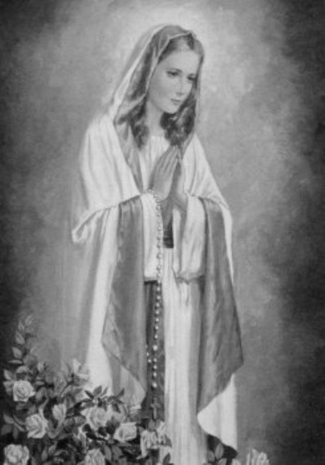

Rímskokatolícka Cirkev

Farnosť

Sv. Michala Archanjela

tel.: 032 – 779 41 76 e-mail: farnost.pobedim@abu.sk

Farské oznamy pre Bašovce
21. – 27. júna 2021

Po | Sv. Alojz
Ut | Sv. Ján Fišer a Tomáš Morus | 17.00 | + Pavol Hornák a rodičia (95)
St | Féria
Št | Narodenie sv. Jána Krstiteľa
Pi | Féria
So | Féria | 17.00 | + Jozef a Natália, rodičia a starí rodičia (28)
Ne | 13. nedeľa „cez rok“ | 9.00 | + Emil Maco a manželka Anna (107)

- Poďakovanie - Ďakujem za pomoc so slávnosťou 1. Sv. prijímania. Rodičia darovali ornát, štólu a vélum na cibórium.
- Miništranti - Chlapci po 1. Sv. prijímaní môžu posilniť rady miništrantov. Miništrovanie dievčat KBS zatiaľ neodporúča.
- Jubileum – V tomto mesiaci si pripomenul vdp. Jozef Nagy 55. výročie kňazskej vysviacky a vdp. Marián Vivodík 25. výročie kňazskej vysviacky. Sprevádzajme ich pastiersku službu svojimi modlitbami.

JCLic. Ľuboš Tvrdý, farár

